Приемка школ к новому учебному году завершилась

В Приморском районе г. Санкт-Петербурга завершилась приемка общеобразовательных учреждений к новому учебному году. Участвовавшие в работе инспекторы ОНДПР Приморского района ГУ МЧС России по г. Санкт-Петербургу занимались проверкой соблюдения требований пожарной безопасности.
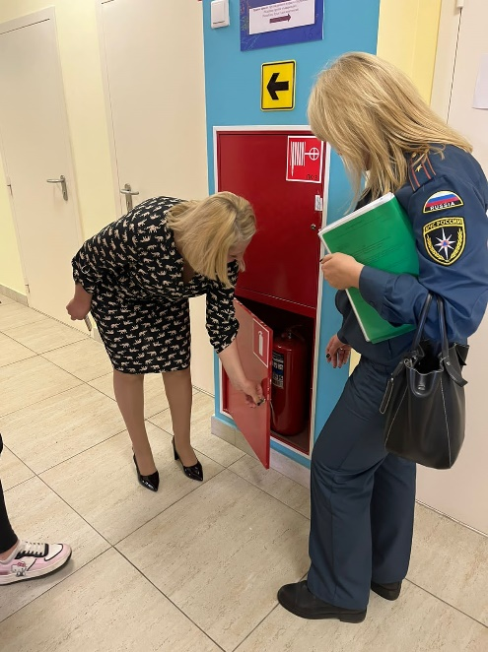
Сохранение жизни и здоровья детей является приоритетной задачей. Работа по приведению общеобразовательных учреждений в надлежащее противопожарное состояние находится на постоянном контроле управления по Приморскому району ГУ МЧС России по г. Санкт-Петербургу.
Готовность к приему детей и началу учебного года проверяли государственные инспекторы по пожарному надзору управления по Приморскому району. На особом контроле проверяющих были вопросы обеспечения безопасности школьников, в случае возникновения пожара. Инспекторы подразделений надзорной деятельности проверили пути эвакуации, состояния автоматических средств оповещения и сигнализации, наличия первичных средств пожаротушения. При этом большое внимание уделялось готовности персонала учебных заведений к действиям в случае пожара. В соответствии с Федеральным законом 123-ФЗ «Технический регламент о требованиях пожарной безопасности» на все объекты образования разработаны декларации пожарной безопасности.
Противопожарное состояние образовательных учреждений находится на постоянном контроле и будет отслеживаться на протяжении всего учебного года. По результатам этих проверок приняты все образовательные учреждения.

Управление по Приморскому району ГУ МЧС по СПБ, СПб ГКУ «ПСО Приморского района», ВДПО Приморское отделение ГО ВДПО по СПб и территориальный отдел Приморского района.

